* 1. **Формирование модели детали “Опора” с применением характерных операций, используемых при создании большинства моделей**

Работа связана с использованием характерных базовых операций построения объемных тел. Действие этих операций при построении конкретной детали будет подробно объяснена, и самостоятельное создание в дальнейшем аналогичных деталей не должно вызывать затруднений.

Рассматриваются следующие операции:

* добавление материала к телу детали методом прямого выдавливания;
* удаление части материала, определяемое сечением;
* добавление/удаление материала путем скругления ребер детали;
* удаление материала при создании фасок по краям детали;
* создание группы отверстий.

В ходе выполнения работы создается модель детали Опора (рис. 24), в основании которой лежит кубоид (базовый элемент) с габаритами 6,25×6,25×1,5 с отсеченными углами (1×1).

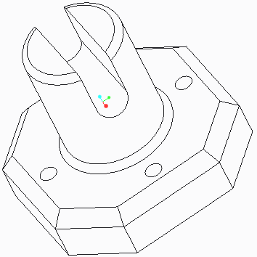***2.1.*** ***Формирование базового элемента*** (основания) Опоры закрепляет знания, полученные при создании модели детали Блок, т. к. начало процесса создания твердотельной модели этой детали производится аналогично процессу создания модели Блок. Прежде всего необходимо загрузить систему Creo Parametric и в панели быстрого доступа или в ленте главного меню системы выбрать команду ***Создать*** , а в появившемся окне в поле *Наименование* вместо имени по умолчанию prt0001следует ввести имя создаваемой модели в английской транскрипции – Opora. Целесообразно не убирать галочку в окне напротив пункта *Использовать шаблон по умолчанию*, так как в этомслучае система сама формирует *Рис. 24.* Деталь Опора

начальные элементы модели детали (базовые координатные плоскости и начало координатной системы), упрощающие дальнейший процесс формирования модели, соответствующее им Дерево модели и ленту команд для реализации операций по дальнейшему созданию требуемой модели (см. рис. 3 – рис. 5). После этого нажмите кнопку OK, убедившись, что тип создаваемой модели – деталь, а подтип – твердое тело.

Напомним, что для того, чтобы координатные плоскости формировались с именами (см. рис. 3, *б*) необходимо в Главном меню системы выбрать опцию ***Вид***, а затем в области *Показать* (см. рис. 6) ленты ***Вид*** выбрать кнопку ***Показ тегов плоскостей*** . Затем в области *Формы* ленты ***Модель*** выберите операцию ***Вытянуть*** , а в панели этой операции (см. рис. 7*)*, выведенной на месте денты ***Модель***, с помощью красной кнопки *Размещение* выведите панель и окно *Эскиз* (см. рис. 8), с помощью которых задайте и сориентируйте плоскость эскиза сечения формируемого элемента модели (например, Front) в пространстве. Не забудьте расположить плоскость эскиза параллельно плоскости экрана, выбрав для этого кнопку ***Вид эскиза***  (в области *Подготовка* ленты ***Эскиз***).

Так как сечение основания элемента Опора симметрично вначале следует сформировать две оси симметрии, совпадающие с базовыми плоскостями эскиза, а затем симметричный относительно их квадрат с помощью прямоугольника . В связи с тем, что практически трудно с помощью прямоугольника сразу получить квадрат, необходимо в области *Ограничить* ленты ***Эскиз*** выбрать опцию ***Равный*** , а затем с нажатой кнопкой Ctrl (последовательный выбор) осуществить выбор двух смежных сторон прямоугольника – стороны станут равной длины, т. е. прямоугольник преобразуется в квадрат. После этого размер стороны квадрата корректируется в соответствии с требуемым значением (6,25), выходят из режима рисования эскиза, нажав в области Закрыть кнопку  ***Сохранить и выйти из эскиза***, и возвращаются в панель операции ***Вытянуть*** (см. рис. 7), чтобы задать параметры вытягивания сечения на величину 1,5 в одну сторону от плоскости эскиза с помощью кнопки  ***Вытянуть на заданную глубину***.

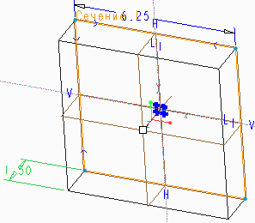В результате завершения операции ***Вытянуть*** (кнопка ) формируется модель основания (базового элемента) детали Опора, которая приведена в каркасном исполнении на

*Рис. 25.* Основание Опоры рис. 25.

***2.2***. ***Формирование цилиндрического штифта*** детали Опора следует также выполнять используя операцию ***Вытянуть***. Однако в этом случае сечение должно иметь форму круга. Сечение штифта предполагается строить в центре полученного ранее основания, выбрав его плоскость в качестве плоскости сечения и создав предварительно две осевые. Для этого выполняются действия аналогичные тем, которые проделывались при формировании основания (рисуется сечение и задаются параметры опера-ции). Диаметр создаваемой по кнопке  окружности сечения делается 3 (рис. 26, *а*), а высота штифта (величина вытягивания) – 3.75 (рис. 26, б).

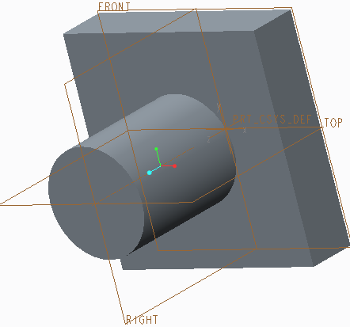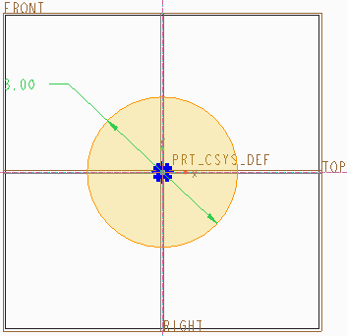 *а б*

*Рис. 26.* Сечение штифта (а) и модель основания со штифтом (б)

Следует отметить, что при выборе в качестве плоскости привязки штифта грани детали, а не опорной плоскости, система не требует от пользователя указать направление формирования элемента. В данном случае она сама вычисляет направление, исходя из логики наложения элемента на существующий объемный примитив. Например, отверстие не может быть по-строено снаружи и также нет смысла строить выступ внутрь.

***2.3. Отсечение углов*** в основании Опоры также осуществляется с помощью операции  ***Вытянуть***. В качестве плоскости эскиза для этой операции просто выберем мышью переднюю грань основания и сориентируем ее параллельно экрану (при наличии твердотельной модели для этого уже совершенно не обязательно использовать красную кнопку Размещения и окно ориентации эскиза).

Особенностями построения контуров сечения является их симметричность относительно центральных осей симметрии модели, их замкнутость и необходимость привязки их сторон к боковым ребрам (граням) основания, чтобы система правильно вырезала эти угловые части на модели. В этой связи после задания двух осей симметрии на модели и до построения первого сечения (контура) целесообразно указать в качестве привязок боковые ребра (края) модели детали. Для этого по нажатию правой клавиши мыши надо вызвать контекстное меню, выбрать в нем строку *Привязки* (рис. 27) и последовательно выбрать мышью верхнее и правое ребра основания. Об установлении режима привязки можно судить по записям, выводимым в Окне привязки (рис. 28), и по пунктирным линиям, формируемым вдоль выбранных ребер. После этого с помощью Полилинии (опция  в области *Создание* панели ***Эскиз***) следует сформировать замкнутый треугольник сечения выреза со сторонами, привязанными к боковым ребрам основания, установить равенство катетов этого треугольника и их длину в 1,5. Корректность сформированного сечения подтверждается системой изменением его закраски (рис. 29).

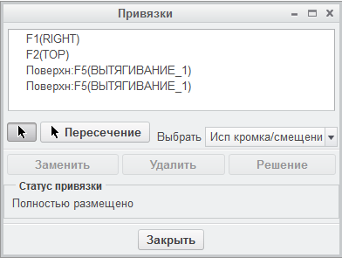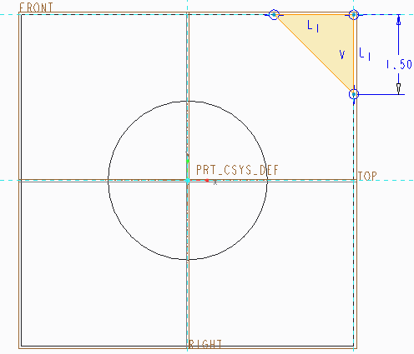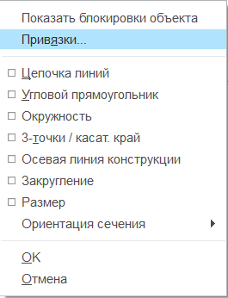

*Рис. 27.* Меню *Рис. 28.* Окно Привязки *Рис. 29.* Сечение выреза

Затем, прежде чем выходить из режима формирования эскиза, следует создать 3 оставшихся сечения, обеспечивающих вырез материала в остальных углах основания. Для этого вначале при нажатой клавише Ctrl или охватывающим прямоугольником следует выбрать все 3 отрезка сформированного сечения (треугольника), а затем указать опцию  ***Зеркально отобразить*** в области *Правка* и выбрать вертикальную ось. На эскизе в левом верхнем углу поверхности основания должен отобразиться второй закрашенный контур, если элементы исходного контура были выбраны правильно. После этого аналогичным образом следует выбрать и зеркально отобразить два построенных контура относительно горизонтальной оси (рис. 30) и выйти из режима создания сечения (кнопка OK ). Контура отсечения угловых частей материала основания сформированы и в панели операции ***Вытянуть*** требуется только определить направление выдавливания, а также то, что материал должен быть удален  , и то, что он должен быть удален на всю глубину детали . Вначале убедитесь в правильности результата () перед его окончательной фиксацией  (рис. 31).

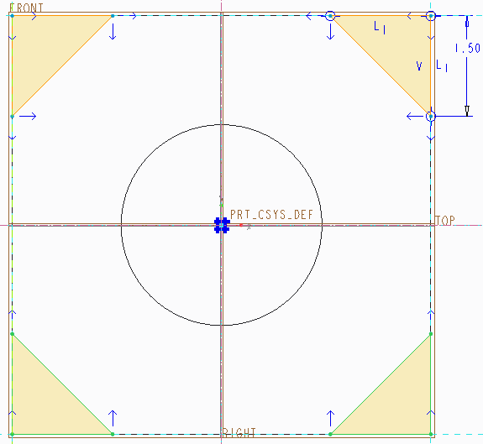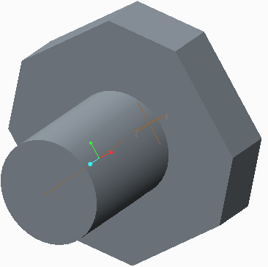

*Рис. 30.* Контура всех углов *Рис. 31.* Модель со срезанными углами

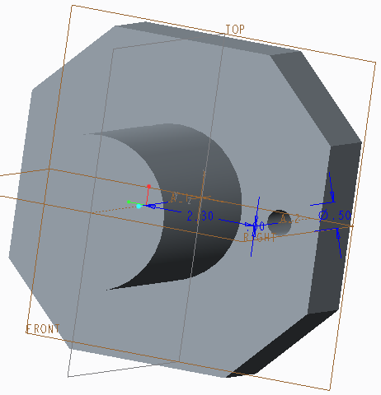***2.4. Формирование симметричных отверстий*** в основании Опоры. Операция построения стандартного отверстия была рассмотрена ранее, также как и способ формирования симметричных объектов на примере контуров отсечения, который можно использовать для создания требуемых отверстий. Чтобы ознакомиться с другим подходом симметричного создания элементов, применять эти операции не следует, а группу отверстий диаметром 0.5 на расстоянии 2,3 от центра фигуры создадим иным образом – с помощью предварительно созданного образца и операции круговой ***Массив***. Для этого в Главном меню системы в режиме ***Модель*** в поле *Правка* следует использовать команду  ***Массив_Создать*** ***образец***. После этого в поле Проектирование надо выбрать опцию  ***Отверстие*** и указать для его размещения переднюю поверхность основания модели. В появившемся фантоме необходимо осуществить привязку обоих зеленых ромбиков на расстоянии 0,0 и 2,3 к плоскостям Right и Top соответственно. В панели операции надо задать диаметр отверстия 0,5; способ создания –

*Рис. 32.* Базовое отверстие

***Пересечение***-***со всеми поверхностями*** (опция ) и с помощью кнопки  ***Завершить операцию*** (рис. 32). Далее необходимо повторить выбор команды  ***Массив***, в результате чего появится панель *Шаблон* создания Массива, в которой следует раскрыть вкладку Размер (рис. 33) и выбрать строку Ось, чтобы далее формировать круговой массив. После этого надо выбрать ось, указав в качестве ее ось штифта, а остальные параметры (общее количество отверстий – 4, угол сдвига каждого отверстия – 900 и общий угловой диапазон в 3600, в котором должны располагаться формируемые отверстия) оставить без изменения. Можно посмотреть предварительный результат операции (рис. 33) или сразу же завершить ее кнопкой  и получить круговой массив отверстий (рис. 34).

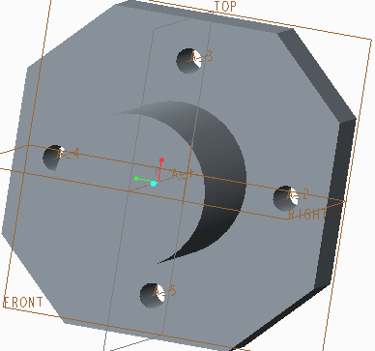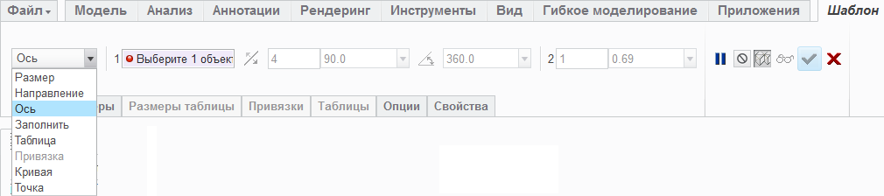*Рис. 33.* Панель операции ***Массив*** с развернутой опцией ***Размер***

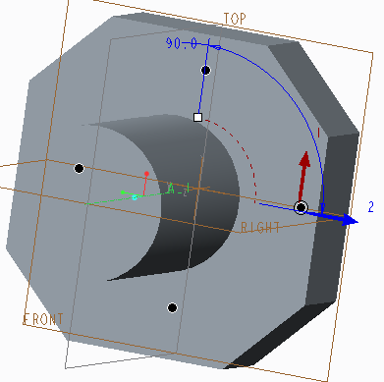 *а б*

*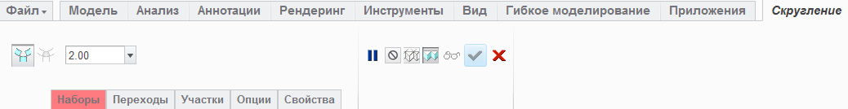Рис. 34.* Круговой массив: *а* –положение фантонов отверстий; *б* – сами отверстия

*Рис. 35*. Панель операции **Скругление**

***2.5.*** ***Скругление и создание фасок***. Скругление верхней и нижней части штифта с одинаковым радиусом может быть выполнено одновременно или поочередно. Поочередное скругление выполняется, если в дальнейшем при модификации предполагается изменять параметры только одной из фасок. Выполним одновременное скругление, воспользовавшись помощью вкладки ***Скругление***  области *Проектирование*. К атрибутам операции скругления относится размер радиуса и способ выбора обрабатываемых ребер (рис. 35). Радиус скругления установим постоянным 0,2, а далее выберем ребра (как два набора), которые нам нужно скруглить (рис. 36).

Построению фаски соответствует вкладка ***Фаска кромки***  области *Проектирование*. Атрибутами фаски кромки являются форма фаски и ее раз мер. В качестве формы фаски выберите D×D или D×45, а в качестве величины параметра D значение 0,4 (рис. 38). Последовательно мышью необходимо выбрать ребра вверху основания модели (рис. 37) и ввести  OK (рис. 39).

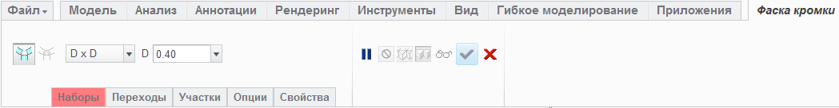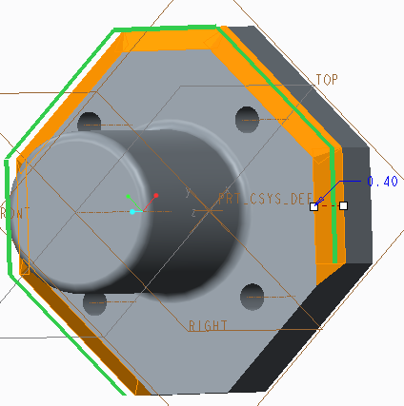*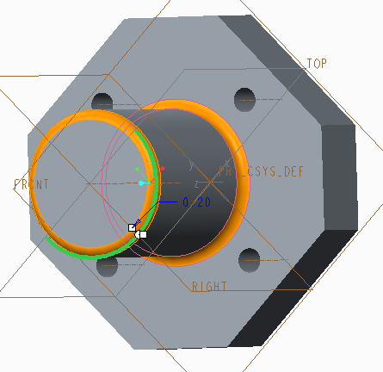Рис. 36.* Ребра (контуры) Скругления *Рис. 37.* Выбор ребер для фаски

*Рис. 38.* Панель задания параметров Фаска кромки

***2.6. Формирование паза на штифте*** обеспечивается операцией  ***Вытянуть*** замкнутый контур, построенный в плоскости Right. Его сечение должно вытягиваться в обе стороны  ***Насквозь***, что задается с помощью Опции глубины в панели ***Вытянуть*** (рис. 40) с удалением материала . Для создания сечения следует предварительно выполнить привязку к верхней линии штифта, сформировать ось симметрии по плоскости Top и нарисовать привязанный к верхней линии штифта симметричный прямоугольник. Стереть нижнюю сторону прямоугольника и нарисовать вместо нее дугу  ***(Центр и края)***, и задать условие касания дуги с вертикальными сторонами прямоугольника (рис. 41).

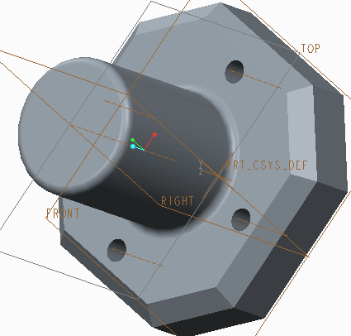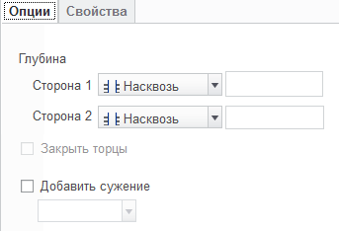В итоге будет сформирована полная модель детали Опора (рис. 42).

*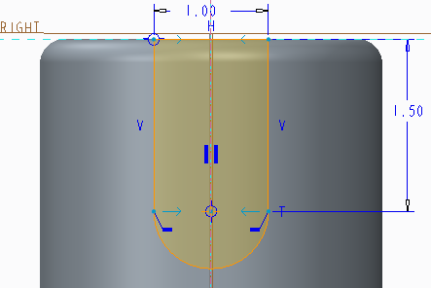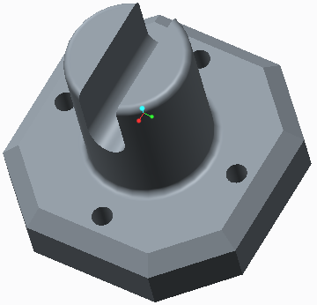 Рис. 39.* Деталь с фасками *Рис. 40.* Задание Глубины паза штифта

*Рис. 41.* Сечение паза штифта *Рис. 42.* Полная модель детали Опора